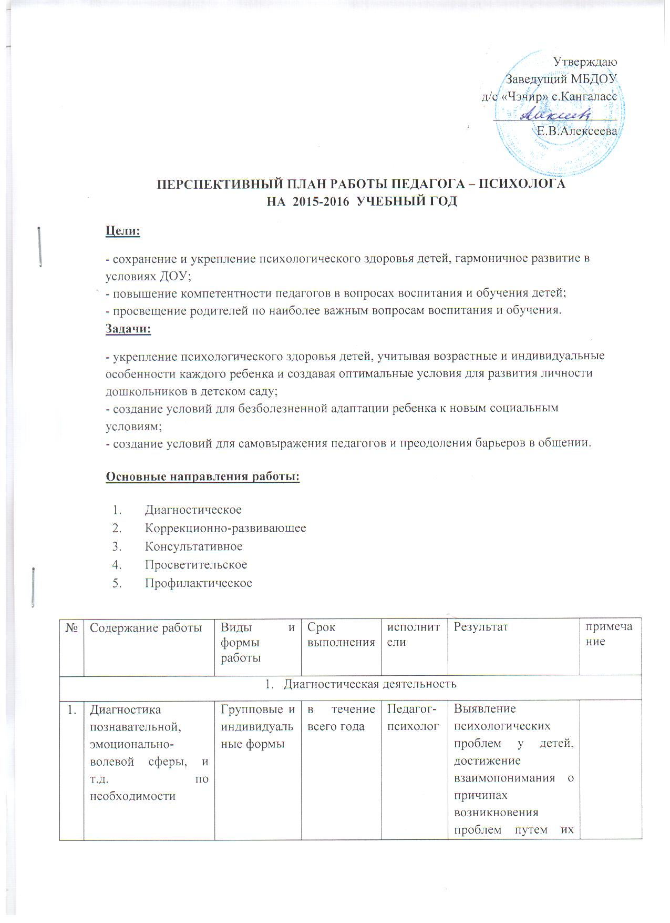
Утверждаю
Заведущий МБДОУ
д/с «Чэчир» с.Кангаласс
___________________
Е.В.Алексеева

перспективный план работы ПЕДАГОГА – ПСИХОЛОГА
на 2015-2016 учебный год
Цели:
- сохранение и укрепление психологического здоровья детей, гармоничное развитие в условиях ДОУ;
- повышение компетентности педагогов в вопросах воспитания и обучения детей;
- просвещение родителей по наиболее важным вопросам воспитания и обучения.
Задачи:
- укрепление психологического здоровья детей, учитывая возрастные и индивидуальные особенности каждого ребенка и создавая оптимальные условия для развития личности дошкольников в детском саду;
- создание условий для безболезненной адаптации ребенка к новым социальным условиям;
- создание условий для самовыражения педагогов и преодоления барьеров в общении.
Основные направления работы:
- Диагностическое
- Коррекционно-развивающее
- Консультативное
- Просветительское
- Профилактическое

№ | Содержание работы | Виды и формы работы | Срок выполнения | исполнители | Результат | примечание
- Диагностическая деятельность
1. | Диагностика познавательной, эмоционально-волевой сферы, и т.д. по необходимости | Групповые и индивидуальные формы | в течение всего года | Педагог-психолог | Выявление психологических проблем у детей, достижение взаимопонимания о причинах возникновения проблем путем их преодоления
2. | Наблюдение за детьми в период адаптации к детскому саду | Наблюдение | Сентябрь | Педагог-психолог | Завершение в целом адаптационного периода в октябре для группы сформированной в сентябре
3. | Обследование детей для направления на ПМПК | Индивидуальная работа | Ноябрь Март | Комиссия
2. Коррекционно-развивающая деятельность
1 | «Погружение в сказку» (П. и Ст. группы) | Групповые занятия на развитие эмоциональной сферы | В течение года | Педагог-психолог | Коррекционно-развивающие занятия для детей, имеющих проблемы с эмоц. стабильностью
2 | Сопровождение детей в период адаптации. Цикл занятий «Поиграем малыши!» | Групповые занятия | Сентябрь | Педагог-психолог | Полная адаптация к новым социальным условиям
3 | Цикл занятий «Тропинка к школе» | Групповые занятия | январь-май | Педагог-психолог | Подготовка детей к успешному обучению в школе
4 | Развивающие занятия с детьми | Групповые занятия | в течение всего года | Педагог-психолог | Ознакомление с окружающим миром, развитие речи, логики, мышления, внимательности и т.д.
3. Консультативная деятельность
1 | Консультации с родителями, администрацией, педагогами | Индивидуальные и групповые консультации | в течение всего года | педагог-психолог | Повышение компетентности педагогов, родителей, администрации в вопросах развития дошкольников, взаимоотношениях детей и взрослых
2 | Тренинги по повышению культуры общения | Групповые тренинги | старший воспитатель педагог-психолог |  | повышение психологической культуры
4. Профилактическая деятельность
1 | Учимся сотрудничать с воспитателями | Практикум | педагог-психолог | октябрь | Создание условий партнерских отношений между родителями и воспитателями
2 | Эмоциональное благополучие ребенка | Родительское собрание | педагог-психолог | декабрь | Создание условий партнерских отношений между родителями и детьми
3 | Что такое «школьная готовность» | Родительское собрание | педагог-психолог | апрель | Вооружить родителей старших дошкольников психолого-педагогическими знаниями и умениями по вопросу «школьная готовность»
4 | Профилактика жестокого обращения и насилия в семье, аутоагрессивного поведения | Практикум | Педагог-психолог | Ноябрь, апрель | Ознакомление родителей, педагогов с последствиями жестокого обращения с детьми с целью профилактики жестокого обращения и насилия, аутоагрессивного поведения
5. Просветительская деятельность
1 | Как помочь малышу адаптироваться к новым условиям | Стендовая информация | сентябрь | Педагог-психолог | Адаптация детей к детскому саду
2 | «10 способов утихомирить разбушевавшегося ребенка» | Стендовая информация | ноябрь | Педагог-психолог | Помочь родителям в преодолении конфликтных ситуаций с детьми
3 | Возрастные особенности детей 5-6 лет | Стендовая информация | январь | Педагог-психолог | Знакомство родителей с возрастными особенностями
4 | «Семь правил для всех, как можно и нельзя наказывать ребенка» | Стендовая информация | март | Педагог-психолог | Помочь родителям и воспитателям найти взаимопонимание с ребенком
5 | Кризис 3-х лет и как его преодолеть | Родительское собрание | май | Педагог-психолог | Преодоление кризисного периода в развитии ребенка

